POM – Poliacetal

Caracteristici principale:
- rezistenţă mecanică mare: min. 70 – 80 MPa, (la curgere, la rupere),
- tenacitate (Charpy): 8 kJ/m² - nu se rupe,
- proprietăţi bune de alunecare: μ = 0,25 – 0,45 (alunecare uscată pe oţel rectificat),
- interval larg de temperatură de utilizare: - 50ºC până la +120ºC,
- duritate mare (Rockwell): M86 – M90,
- rezistenţă bună la oboseală şi capacitate de amortizare mecanică convenabilă,
- la acţiunea umezelii nu se dilată, varianta POM C se poate utiliza şi în imersie până la temperaturi de 80ºC,
- prelucrabilitate foarte bună prin aşchiere, inclusiv pe maşinile automate,
- este neutru fiziologic, poate fi în contact cu alimente şi cu medicamente,
- densitate: 1,4 kg/dm³.

Domenii de utilizare
Piese de precizie cu stabilitate dimensională, roţi dinţate cu modul mic, scaune de supape, arcuri, elemente de alunecare, came de comandă, piese electroizolatoare în industria electrotehnică, organe de maşini în contact permanent cu apa, role, organe de asamblare, elemente de etanşare, elemente elastice, etc.

Produse
POM C
POM H
POM H AF
POM C-TF (POM C + PTFE)
POM C GF25 (POM C + fibră de sticlă)
POM C AS (POM C antistatic)
POM C ELS (POM C conducător electric)

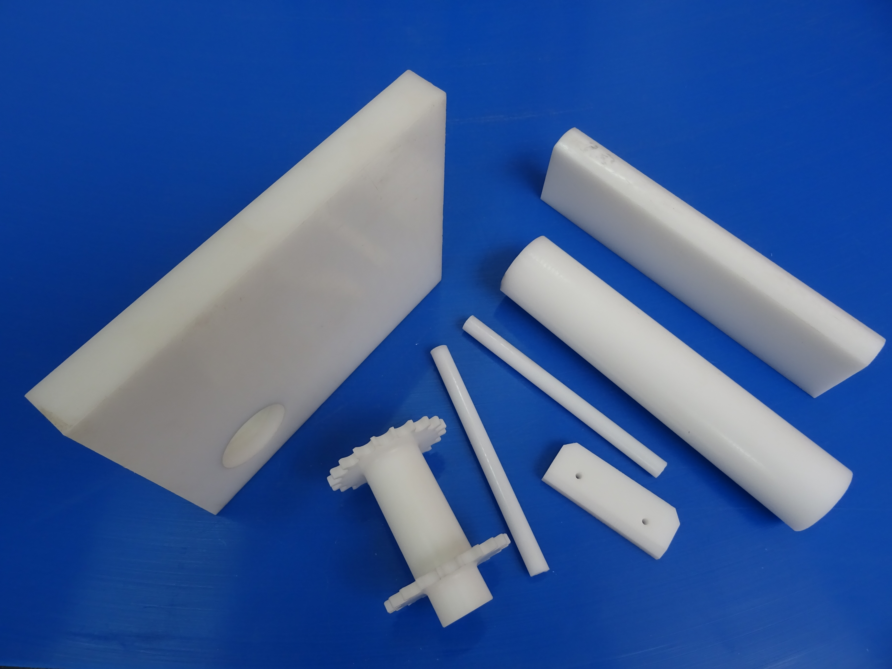

BARE DIN POLIACETAL (POM)
POM C, POM H
Diametru [mm] | Toleranţe la  diametru (1) [mm] | Masa (2) [kg/m]
Diametru [mm] | Toleranţe la  diametru (1) [mm] | POM C  natur, negru  (albastru, galben verde, gri, roşu) | POM H  natur, negru
5 |  | 0,03 | 0,03
6 | + 0,1 + 0,4 | 0,04 | 0,04
7 |  | 0,06 | 0,06
8 | + 0,1 + 0,5 | 0,08 | 0,08
10 | + 0,1 + 0,5 | 0,12 | 0,12
12 |  | 0,18 | 0,18
15 |  | 0,27 | 0,27
16 | + 0,2 + 0,7 | 0,31 | 0,31
18 |  | 0,39 | 0,39
20 |  | 0,48 | 0,48
22 | + 0,2 + 0,9 | 0,58 | 0,58
25 | + 0,2 + 0,9 | 0,74 | 0,75
28 | + 0,2 + 0,9 | 0,93 | 0,94
30 | + 0,2 + 0,9 | 1,06 | 1,07
32 |  | 1,22 | 1,22
35 | + 0,2 + 1,1 | 1,45 | 1,46
40 |  | 1,88 | 1,90
45 |  | 2,39 | 2,41
50 | + 0,3 + 1,3 | 2,94 | 2,96
55 |  | 3,55 | 3,57
60 |  | 4,24 | 4,27
65 | + 0,3 + 1,6 | 4,96 | 4,99
70 |  | 5,74 | 5,78
75 | + 0,4 + 2,0 | 6,62 | 6,67
80 | + 0,4 + 2,0 | 7,52 | 7,57
85 | + 0,5 + 2,2 | 8,50 | 8,56
90 | + 0,5 + 2,2 | 9,51 | 9,58
95 | + 0,6 + 2,5 | 10,80 | 10,88
100 | + 0,6 + 2,5 | 11,76 | 11,84
105 |  | 12,67 | 12,76
110 | + 0,7 + 3,0 | 14,26 | 14,36
115 |  | 15,65 | -
120 | + 0,8 + 3,5 | 17,01 | 17,13
125 | + 0,8 + 3,5 | 18,43 | 18,56
130 |  | 19,97 | 20,11
135 | + 0,9 + 3,8 | 21,51 | 21,66
140 |  | 23,10 | 23,27
150 | + 1,0 + 4,2 | 26,55 | 26,74
160 | + 1,1 + 4,5 | 30,22 | 30,43
165 | + 1,1 + 4,5 | 32,10 | 32,33
170 | + 1,2 + 5,0 | 34,16 | 34,40
180 | + 1,2 + 5,0 | 38,22 | 38,49
200 | + 1,3 + 5,5 | 47,17 | 47,50
Lungimi standard 1000, 3000 mm
Toleranţe la lungime (1) 0 ÷ +3 %
(1) Toleranţe conform DIN 16980
(2) Masa medie de fabricaţie

PLĂCI LAMINATE DIN POLIACETAL (POM)
POM C
natur, negru
Dimensiunea plăcii: 1000 x 2000 mm
Grosimea [mm] | Toleranţe la grosime (1) [mm] |  |  | Masa (2) [kg/m²]
1,0 | - 0,10 + 0,10 |  |  | 1,50
1,2 |  |  |  | 1,79
1,5 |  |  |  | 2,24
2,0 | - 0,15 + 0,15 |  |  | 2,99
2,5 |  |  |  | 3,74
3,0 | - 0,20 + 0,20 |  |  | 4,49
4,0 |  |  |  | 5,98
5,0 | - 0,25 + 0,25 |  |  | 7,48
6,0 |  |  |  | 8,97
8,0 | + 0,20 + 0,90 |  |  | 13,01
10,0 |  |  |  | 16,00
12,0 | + 1,30 + 1,50 |  |  | 19,29
POM C
natur, negru, albastru, galben, verde, roşu
Dimensiunea plăcii: 1000 x 2000 mm (și 620 x 1000/3000 mm)
16 |  |  | 24,67
20 |  | + 0,3 + 1,5 | 30,51
25 |  |  | 37,81
30 |  | + 0,5 + 2,5 | 45,99
35 |  | + 0,5 + 2,5 | 53,28
40 |  | + 0,5 + 2,5 | 60,58
50 |  | + 0,5 + 2,5 | 75,91
60 |  | + 0,5 + 3,5 | 91,97
Toleranţe la lăţime şi la lungime 0 ÷ +3 %.
(1) Toleranţe conform DIN 16977
(2) Masa medie de fabricaţie
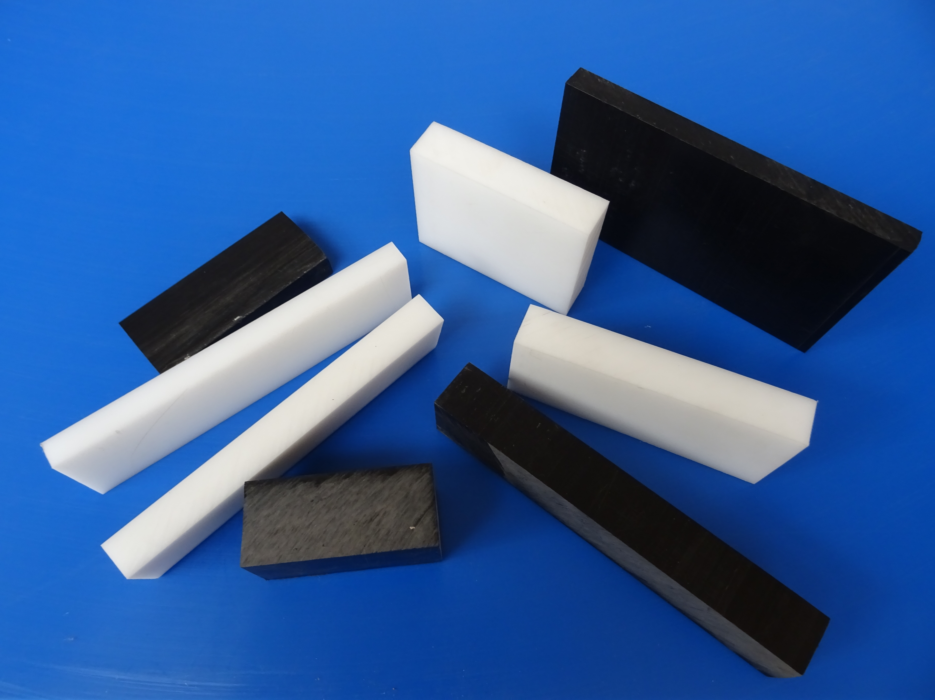

PLĂCI EXTRUDATE DIN POLIACETAL (POM)
POM C, POM H
 |  | Masa (2) [kg/buc.]
Grosimea  [mm] | Toleranţe la  grosime (1) [mm] | POM C  natur, negru  (albastru, galben, verde, gri, roşu) | POM H  natur, negru
Dimensiunea tablei 620 x 1000 mm
8 | + 0,2 + 0,9 | 7,65 | 7,70
10 | + 0,2 + 0,9 | 9,45 | 9,52
12 |  | 11,56 | 11,64
15 |  | 14,20 | 14,30
16 | + 0,3 + 1,5 | 15,40 | 15,51
20 |  | 18,71 | 18,85
25 |  | 23,20 | 23,36
30 |  | 28,20 | 28,40
35 |  | 32,70 | 32,93
40 | + 0,5 + 2,5 | 37,18 | 37,44
45 |  | 41,69 | 41,66
50 |  | 46,08 | 46,41
60 | + 0,5 + 3,5 | 55,70 | 56,10
70 | + 0,5 + 5,0 | 65,20 | 65,66
80 | + 0,5 + 5,0 | 74,10 | 74,63
90 | + 0,5 + 5,0 | 83,90 | 84,50
100 | + 0,5 + 5,0 | 91,96 | 92,61
Toleranţe la lăţime şi la lungime 0 ÷ +3 %.
(1) Toleranţe conform DIN 16984
(2) Masa medie de fabricaţie

